Universiteti I Prishtines “Hasan Prishtina”.

Fakulteti i inxhinierise elektrike dhe kompjuterike.

Studentja: Asistenti i lendes:

Rajmonda Shllaku Haxhi Lajqi

Raport: Programimi me soketa

Lenda: Rrjeta Kompjuterike



Permbajtja:

1.HYRJE………………………………………………………………………………………………….

2.KOMANDAT OBLIGATIVE…………………………………………………………………….

4.KOMANDAT SHTESE……………………………………………………………………………

3.FIEK TCP………………………………………………………………………………………………

5.FIEK UDP……………………………………………………………………………………………..

6.PERFUNDIM………………………………………………………………………………………..

**1. Hyrje e shkurtër rreth projektit**

Projekti përmban programet:

* FIEK-TCP Klienti
* FIEK-TCP Serveri
* FIEK-UDP Klienti
* FIEK-UDP Serveri

Veglat e përdorura për zhvillim të projektit:

* JetBrains PyCharm Community Edition 2019.3.4 x64
* Python 3.8

Projekti paraqet sistemin klient-server,të cilët komunikojnë përmes FIEK Protokollit.

Komunikimi ndermjet klientit dhe serverit mundësohet përmes socket-ave ,në portin default 13000.

**2.KOMANDAT OBLIGATIVE:**

1.IPADDRESS

2.PORT

3.COUNT

4.REVERSE

5.GAME

6.PALINDROME

7.CONVERT

8.TIME

9.GCF

**3.KOMANDAT SHTESE:**

10.KATRORI

11. CAPITALIZE

**4.FIEK TCP**

Eshte zhvilluar në Python Console Application.

Përmes tyre është paraqitur komunikimi i Klientit me Server përmes TCP protokollit, duke përdorur Soketat.

Pas ekzekutimit të TCP Serverit dhe TCP Klientit shfaqen rezulltatet në ekran me mesazhet si në vazhdim:

Së pari duhet të ekzekutohet Serveri e pastaj Klienti.

1.FIEKTCP-SERVERIC:\Users\Admin\AppData\Local\Microsoft\Windows\INetCache\Content.Word\Capture1.png

2.FIEKTCP-KLIENTI

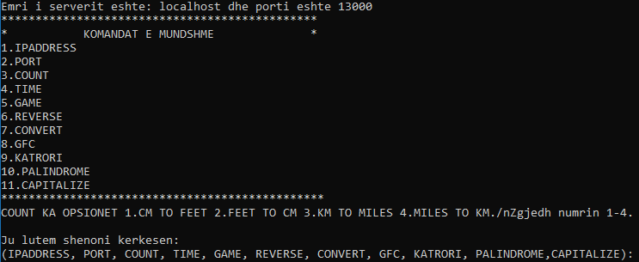

METODAT:

1.IPADDRESS(obligative)-percakton ip adresen e klientit dhe e kthen ne rezultat

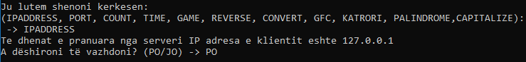

2.PORT(obligative)-percakton portin te cilin po e perdor klienti dhe e kthen ne rezultat

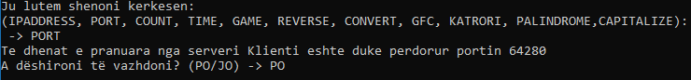

3.GAME(obligative)-zgjedh 5 numra nga rangu 1,35

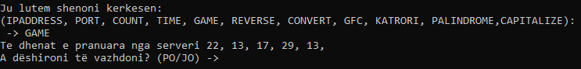

4.PALINDROME(obligative)-percakton se a eshte palindrom apo jo teksti nga klienti

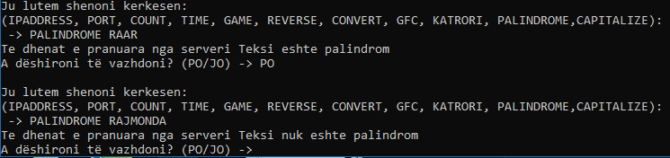

5.COUNT(obligative)-percakton numrin e zanoreve dhe bashketingelloreve ne fjali.

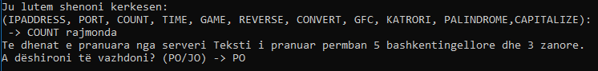

6.REVERSE(obligative)-kthen fjaline mbrapsht

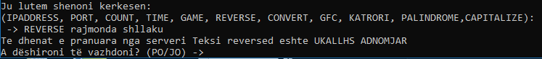

7.CONVERT(obligative)-ben shnderrimin e caktuar.

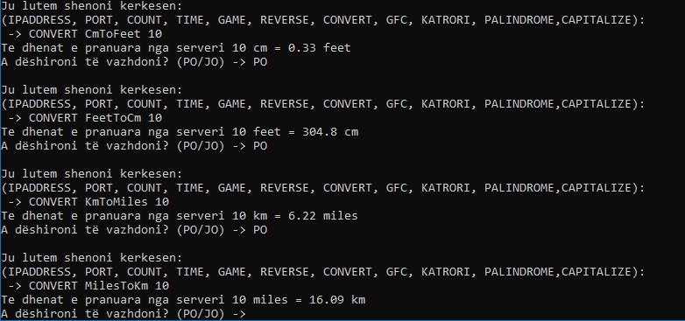

8.GCF(obligative)-kthen greatest common factor te dy numrave.

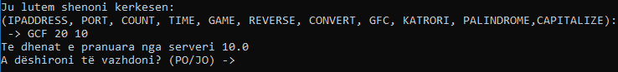

9.TIME(obligative)-kthen kohen aktuale te serverit(eshte ne kod mirepo nuk kthen asgje).

10.KATRORI(shtese)-kthen siperfaqen dhe perimetrin e katrorit me brinjen e caktuar.

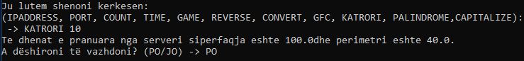

11.CAPITALIZE(shtese)-kthen tekstin capitalized.

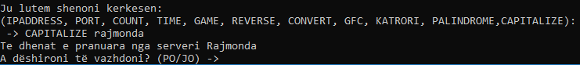

Gjithashtu nese ka ndonje kerkese qe nuk eshte valide atehere kemi mesazhin:

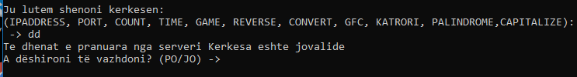

5. FIEK UDP

Versionet e Serverëve e Klientëve janë zhvilluar në Python Console Application.

Përmes tyre është paraqitur komunikimi i Klientit me Server përmes UDP protokollit, duke përdorur Soketat.

Së pari duhet të ekzekutohet Serveri e pastaj Klienti.

1.IPADDRESS (obligative)-percakton ip adresen e klientit dhe e kthen ne rezultat

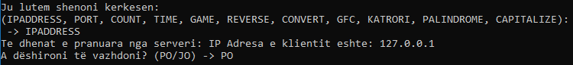

2.PORT(obligative)-percakton portin te cilin po e perdor klienti dhe e kthen ne rezultat

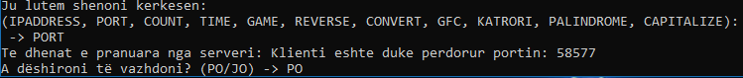

3. COUNT(obligative)-percakton numrin e zanoreve dhe bashketingelloreve ne fjali.

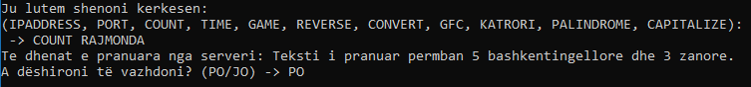

4. GAME (obligative)-zgjedh 5 numra nga rangu 1,35.

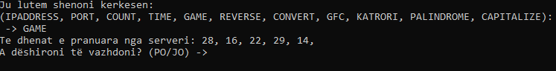

5.REVERSE(obligative)-kthen fjaline mbrapsht.

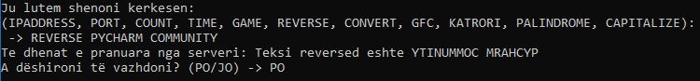

6.CONVERT(obligative)-ben shnderrimin e caktuar.

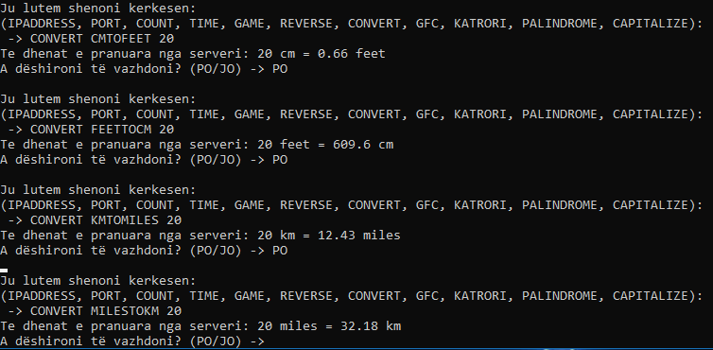

7.KATRORI(shtese)-kthen siperfaqen dhe perimetrin e katrorit me brinjen e caktuar.

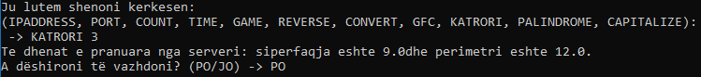

8. CAPITALIZE(shtese)-kthen tekstin capitalized.

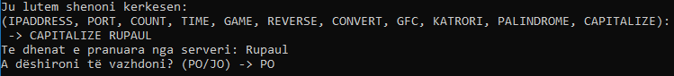

9.PALINDROME(obligative)-percakton se a eshte palindrom apo jo teksti nga klienti

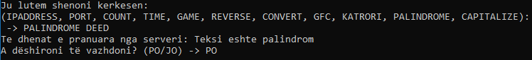

10. GCF(obligative)-kthen greatest common factor te dy numrave.



11. TIME

PERFUNDIM:

TCP-Transmission Control Protocol, garanton se marrësi do të marrë pakon. Marrësi i dërgon mesazhet përsëri dërguesit duke thënë se i ka marrë mesazhet. Nëse dërguesi nuk merr një përgjigje të saktë, do të ridërgoj paketat për të siguruar që marrësi i ka marrë ato. Paketat gjithashtu kontrollohen për gabime. TCP është e gjitha në lidhje me këtë besueshmëri - paketat e dërguara me TCP janë gjurmuar kështu që asnjë e dhënë nuk humbet ose nuk prishet në transmetim.

UDP-User Datagram Protocol, paketat i dërgohen vetëm tek marrësi. Dërguesi nuk do të presë për t'u siguruar që marrësi ka marrë paketën - do të vazhdojë të dërgojë paketat e ardhshme. Nëse jeni marrësi dhe ju mungon ndonë jpako UDP, ju nuk mund t'i kërkoni këto pako përsëri. Nuk ka asnjë garanci që po merr të gjitha paketat dhe nuk ka asnjë mënyrë për të kërkuar përsëri një pako nëse e humbisni, por humbja e gjithë kësaj lartësie do të thotë që kompjuterat mund të komunikojnë më shpejt. UDP përdoret kur shpejtësia është e dëshirueshme dhe korrigjimi i gabimit nuk është i nevojshëm. Për shembull, UDP përdoret shpesh për transmetime të drejtpërdrejta dhe lojëra online.